https://www.doi.org/10.12797/9788376388984.02

Zobaczyć, namalować, powiedzieć
Widzenie świata, przedstawianie świata i mówienie o świecie
W patrzeniu już nic się nie zmieni, na patrzenie nie ma się wpływu, a domyślać można się wszystkiego, nie tylko tego, co się w końcu zobaczy.
(Piotr Adamczyk, Dom tęsknot)
Do zobaczenia świata potrzebny jest człowiek, który widzi.
(Władysław Strzemiński, Teoria widzenia)
- Wprowadzenie
Zdaniem badaczki literatury Grażyny Borkowskiej w swoich wierszach „Szymborska zastanawia się przekornie, jak wyglądałby świat, gdyby nie porządkująca praca ludzkiego spojrzenia” (1991: 50). Refleksja na temat efektów tej pracy - różnych sposobów widzenia świata - nie jest jednak przecież
wyłączną domeną poetów. „Przekorne pytanie” Szymborskiej stawiają sobie także zarówno historycy sztuki, jak i badacze języka. Pytają, na czym polega ta praca i jak wygląda ten świat. A także jak wyglądałby, gdyby „porządkująca praca ludzkiego spojrzenia” nie znajdowała odbicia w sposobie, w jaki człowiek o świecie mówi i w jaki go przedstawia, tworząc dzieła sztuki.
Choć często jedynie implicite, pytanie o rolę „porządkującego spojrzenia” pojawia się zarówno w teoretycznych rozważaniach, jak i w analizach materiałowych, prezentowanych czytelnikom przez inicjatorów i kontynuatorów nurtu we współczesnym językoznawstwie, który od równych trzydziestu lat uparcie toruje sobie drogę do językoznawczego mainstreamu. Oficjalnie walka językoznawstwa nazywanego (nieprecyzyjnie, lecz skutecznie) językoznawstwem kognitywnym o zwycięstwo nad transformacyjno-generatywną teorią języka rozpoczęła się w roku 1987, któremu czasem nadaje się nazwę annus mirabilis - „roku cudów”. Cuda były trzy: monografia psychologa Marka Johnsona The Body in the Mind. The Bodily Basis of Meaning, Imagination and Reason (1987), która kładła podwaliny pod tezę o znaczeniu ucieleśnionym, książka językoznawcy Georgea Lakoffa Kobiety, ogień i rzeczy niebezpieczne (1987/2011), która formułowała założenia kognitywnej teorii metafory, i wreszcie - a może przede wszystkim - monumentalne dzieło innego amerykańskiego językoznawcy Ronalda W. Langackera Foundations of Cognitive Grammar. Theoretical Prerequisties (1987), które ostatecznie legitymizowało bunt przeciwko generatywizmowi, proklamując tezy o symbolicznym charakterze gramatyki i jej powiązaniach z obrazowaniem.
Związki między patrzeniem na świat i wizualną reprezentacją świata lub mówieniem o świecie oczywiście fascynowały „od zawsze” filozofów, teoretyków języka i sztuki, naukowców i artystów. Najkrócej relacje te można by streścić jako grę między tym, co jest widziane ludzkimi oczyma - oculis cor- poris, a tym, co niewidzialne, dostępne oglądowi „oczu umysłu” - oculis mentis. William Blake twierdził, że „nie okiem należy patrzeć, by widzieć, ale poprzez oko, bowiem tylko w ścisłej symbiozie z dyspozycją umysłową” patrzący może odkryć sens tego, na co patrzy (Światłoń 2010: 192-193): look not with, lecz through the eye, pisał. W podobnym duchu, „[zjdając sobie sprawę z rozłamu pomiędzy pojęciem i obrazem, między pojęciem i widzeniem” (Watson 2008: 27), Maurice Merleau-Ponty twierdził, że „nie ma widzenia bez myślenia”, przestrzegając równocześnie, że „nie wystarczy atoli myśleć, by widzieć” (1996: 42).
W kognitywnej teorii języka stworzonej przez Langackera i kontynuatorów jego myśli związki procesu widzenia świata z tworzeniem pojęć i ich językowych reprezentacji pojawiają się na dwóch płaszczyznach. W samej strukturze modelu wizualizacja jest podstawą metafor służących do jego opisu: na analogii między słowem i obrazem opiera się zarówno Langackerowska metafora oglądu jako reprezentacja zasad i parametrów konstrukcji sceny (por. np. Langacker 2009: 339 i nn.)> jak i konwencja zapisu jednostek i konstrukcji językowych (por. niżej). Natomiast charakterystyka związków między wiedzą określającą znajomość języka i zdolnościami percepcyjnymi człowieka zawiera się w konwencjonalnej metaforze pojęciowej WIEDZIEĆ TO WIDZIEĆ, która jest jednym z filarów kognitywistycznego myślenia o języku, a zarazem przedmiotem badań ze względu na jej powszechność w potocznych odmianach języków naturalnych (widzę, że nie mam tu czego szukać, nie widzę w tym sensu, widzę, że nie rozumiesz itd.).
Sam Langacker odżegnuje się od pełnej analogii między percepcją wzrokową i konceptualizacją: „Podkreślmy, że gramatyka kognitywna nie twierdzi, że wszystkie znaczenia zasadzają się na percepcji wzrokowej czy przestrzennej” (2009: 84; podkreślenie w oryginale). Mimo to przyznaje, że „wspomniana metafora [wizualna] w sugestywny sposób podpowiada, jak klasyfikować różne aspekty obrazowania” (2009: 84). Wydaje się, że analogia między percepcją i wizualizacją jako podstawą tworzenia pojęć jest głębsza, niż Langacker byłby skłonny przyznać i że analiza percepcji wzrokowej - postrzegania oculis corporis - może nam sporo powiedzieć o powstaniu i rozwoju języka jako narzędzia opisu świata. Jednocześnie zaś próba integracji teorii widzenia ludzkiego oka z teorią języka byłaby urzeczywistnieniem sformułowanego przez Georgea Lakoffa „podstawowego zobowiązania kognitywizmu” w językoznawstwie: obowiązku zajęcia stanowiska wobec potwierdzonych wyników badań uzyskiwanych w innych dyscyplinach. Wśród owych innych dyscyplin Lakoff wymienia badania „z dziedziny psychologii poznawczej w zakresie ludzkiej wyobraźni oraz związków konwencjonalnego obrazowania z językiem” (1989: 3, tłum. E.T.). Włączenie dociekań na temat procesu ludzkiego widzenia świata mogłoby stanowić istotne rozszerzenie językoznawczych horyzontów.
Istotę tak pojętej inter- czy też może raczej transdyscyplinarności dostrzegał twórca jednej z teorii widzenia, która stała się inspiracją dla niniejszych rozważań. W monografii zatytułowanej Teoria widzenia (wydanej po raz pierwszy w 1958 roku, a następnie wznowionej w 2017 roku) wybitny malarz i teoretyk sztuki Władysław Strzemiński sformułował tezę, która głosi, że aby
móc mówić o malarstwie, należy najpierw poznać istotę widzenia (Strzemiński 2017: 301). Nie bez powodu obszerną przedmowę do tej monografii napisał Julian Przyboś - poeta i tłumacz, a prywatnie przyjaciel Strzemińskiego. Nowatorstwa autora monografii o widzeniu Przyboś upatrywał w jego koncepcji obrazu, który „staje się projekcją widzenia tak syntetycznego, że nie sposób w nim wykryć jego składników” (Przyboś 2017: 46): „wyobraźcie sobie, że z okna pospiesznego pociągu jadącego okolicą coraz to inaczej ukształtowaną chwytacie w siatkówkę oka tysiące różnorodnych krajobrazów, a potem pragniecie je ujrzeć nagle w jednej chwili wszystkie zatrzymane w jednej ramie okiennej” (Przyboś 2017: 46, podkreślenie w oryginale). Definiowane w ten sposób charakterystyczne dla malarstwa Strzemińskiego „widzenie unistycz- ne” w kategoriach gramatyki kognitywnej można by uznać za przypadek skanowania holistycznego (sumarycznego) jako procesu tworzenia „całościowej konceptualizacji o określonej złożoności”:
Kiedy skanujemy scenę złożoną, sukcesywnie zwracając uwagę na jej rozmaite elementy, dokonujemy sumowania czy też nałożenia na siebie elementów, które były przedmiotem naszego poznania na poszczególnych etapach. W ten sposób stopniowo powstaje szczegółowa konceptualizacja, która jednocześnie staje się aktywną całością dla pewnego wycinka czasu przetwarzania (Langacker 2009: 121).
W obu przypadkach - obrazu i języka - następuje proces będący „»koherentną deformacją«, poprzez którą przekształca [się] nieuporządkowany, rozsypany jeszcze sens w percepcję i sprawia, że istnieje ona jako ekspresja” (Murawska 2006: 145) - obraz wizualny u Strzemińskiego, obraz werbalny u Langackera. W obu przypadkach taka „koherentna deformacja” jest wynikiem faktu, że wzrok (w sensie widzenia zarówno oculis corporis, jak i ocu- lis mentis) „nie jest biernym odbiorcą” (Strzemiński 2017: 300); cytując Langackera:
(...) umysł jest miejscem, w którym w każdym momencie zachodzą niezliczone zdarzenia o wysokim poziomie złożoności i różnorodności, ale zasadniczo są one wystarczająco uporządkowane i zintegrowane, aby liczne aspekty tego natłoku zdarzeń stwarzały spójny obszar doświadczeń. (...) Taki strukturyzujący charakter umysłowego przetwarzania danych obejmuje także percepcję (1987: 100-101, tłum. E.T.).
Pytanie, jakie stawiam sobie w niniejszym eseju, brzmi: Do jakiego stopnia ogólna struktura języka odzwierciedla rozwój twórczych zdolności człowieka, skorelowany z rozwojem sposobu widzenia świata wyznaczonego przez etapy
historii malarstwa? Przyjmując istnienie fundamentalnej analogii między tymi dwoma procesami, część dotyczącą języka oprę na tezach językoznawstwa kognitywnego w ujęciu Langackera i kontynuatorów jego myśli (Lakoff 1987, 1989; Fauconnier 1997), natomiast część mówiącą o rozwoju malarstwa - na teorii widzenia Strzemińskiego. Jako podstawę rozważań przyjmuję zatem następujące założenia:
- (Inter)subiektywizm: ani językowy, ani malarski obraz świata nie przedstawiają świata takim, jakim on jest, lecz takim, jakim wydaje się być. Znaczna część sposobów konceptualizacji i ekspresji - zarówno wizualnej, jak i werbalnej - podlega konwencjonalizacji, stając się wspólną własnością określonych społeczności, natomiast tak w języku, jak i w malarstwie zawsze pozostaje margines indywidualnego wyboru określonej konwencji oraz jej rozszerzenia w akcie indywidualnej twórczości.
- Obraz świata cechuje dynamiczna zmienność. Według Strzemińskiego percepcja wzrokowa jest bezustannym selektywnym „migotaniem przestrzeni”, natomiast według Gillesa Fauconniera percepcja umysłowa, rozumiana ogólnie jako interpretacja aktualnie napływających danych zmysłowych, jest ciągłym „migotaniem” zmieniających się elementów czerpanych ad hoc z różnych domen poznawczych, które tworzą przestrzenie mentalne i które powstają podczas myślenia i mówienia (Fauconnier 1997). W efekcie „każde spojrzenie daje nam odmienny obraz tej samej natury” (Strzemiński 2017: 267).
- Kultura kształtuje świadomość widzenia (percepcji).
- „Żywa współczesność” - jedna z zasad teorii widzenia Strzemińskiego - wyrasta z nauki o przeszłości, co w językoznawstwie kognitywnym przekłada się na znany slogan „diachronia w synchronii” i oznacza odrzucenie podstawowej dychotomii przyjmowanej w klasycznym strukturalizmie de Saussurea.
- „Realizm przedmiotu” jako efekt nieruchomego spojrzenia pozostaje w opozycji do „realizmu procesu widzenia”: „procesu wzrokowego” u Strzemińskiego, „procesu percepcji” u kognitywistów. W teorii widzenia typ realizmu zależy od stopnia rozwoju świadomości wzrokowej (Strzemiński 2017: 59).
- Jako konsekwencję (5) należy przyjąć postawę, która oznacza mówienie raczej o „robieniu obrazu” (Strzemiński) niż o „obrazie”, oraz o „konstruowaniu wypowiedzi” (Langacker) jako o procesie konceptualizacji i ekspresji.
Podstawą teorii widzenia Strzemińskiego jest teza o historycznej zmienności widzenia. Zakłada ona istnienie ewolucji świadomości wzrokowej oraz związanych z nią sposobów przedstawiania tego, co się widzi (konwencja) i tego, co widzi określony twórca (indywidualna kreatywność). Kluczowe dla teorii pojęcie świadomości wzrokowej jest definiowane jako określony stopień „odbicia rzeczywistości, jaki dane społeczeństwo osiągnęło na danym poziomie swego rozwoju historycznego” (Strzemiński 2017: 133). To „historyczne narastanie” jest uwarunkowane związkiem „pomiędzy widzeniem a myślą”, a granice poznawcze ludzi żyjących w określonej epoce „określiły charakter i typ [jej] realizmu” (Strzemiński 2017: 59). Strzemiński wyznacza pięć (uwarunkowanych historycznie) typów świadomości wzrokowej: widzenie konturowe, widzenie sylwetowe, widzenie bryły, widzenie światłocieniowe i pełne widzenie empiryczne.
- Widzenie konturowe
Ten typ świadomości wzrokowej przypisuje Strzemiński epoce kamienia, wskazując jednocześnie na podobieństwa między sztuką ludów pierwotnych a widzeniem dziecka; widzenie konturowe wyznacza zatem wczesny etap rozwoju człowieka zarówno w filo-, jak i w ontogenezie. Przedstawiany przedmiot ma granicę zewnętrzną, która jest jego najważniejszą cechą, i nie jest związany z innymi przedmiotami „żadną akcją” (Strzemiński 2017: 61-63).
„Przekład” języka Strzemińskiego na język opisu, jaki znajdujemy u Langackera, nie nastręcza tłumaczowi większych trudności. Obiekty przedstawiane na malowidłach naskalnych to wizerunki prototypowych Langackerowskich rzeczy (things) - dostępnych „oczom ciała” fizycznych przedmiotów istniejących w trójwymiarowej fizycznej przestrzeni, wydobywanych z otoczenia za sprawą konturu (bounding) i zdolnych do autonomicznej egzystencji, czyli nie wchodzących (obligatoryjnie) w relacje z innymi rzeczami. Takim rzeczom w większości języków odpowiadają policzalne rzeczowniki pospolite - „myśliwy”, „mamut”, „oszczep”. Niejako na marginesie warto zauważyć, że przyjęty w językoznawstwie system notacji - dydaktyczna metafora - dla oznaczenia rzeczy stosuje wyraźnie wykonturowany okrąg.
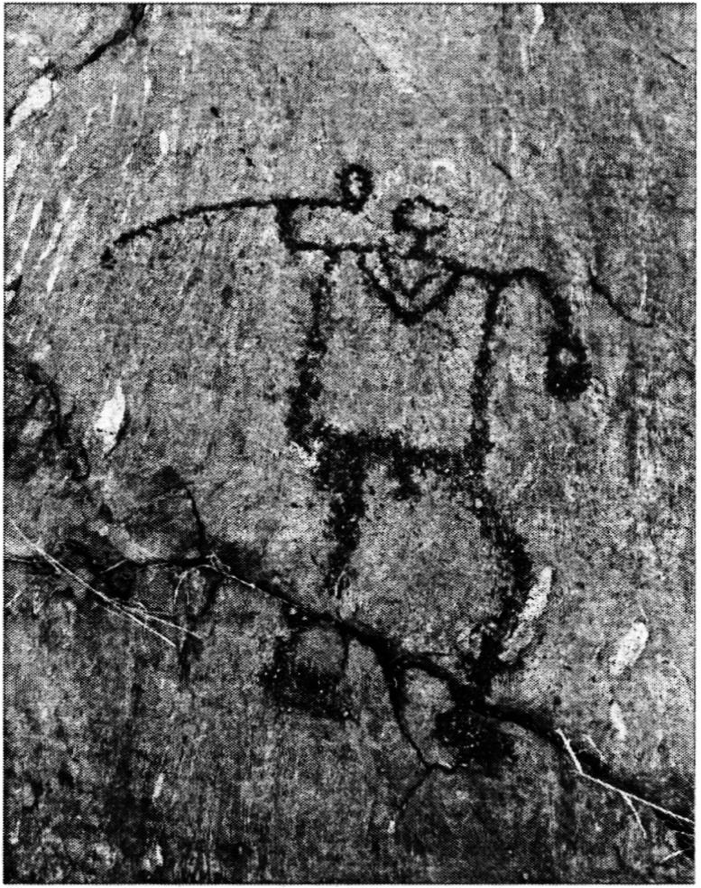
11. 1. Podróżnik. Fot. Luca Giarelli, https://commons. wikimedia. org - 22 V2019
W drugim, historycznie późniejszym, stadium widzenia konturowego Langackerowska rzecz zyskuje wypełniającą ją treść; występuje „narastanie obserwacji wewnątrz konturu” (Strzemiński 2017: 66); rysunek staje się schematyczny, co ułatwia jego wielokrotne powtarzanie. W ten sposób w obrazie odbija się, zdaniem Strzemińskiego, „myślowy proces tworzenia się pojęć ogólnych” (2017: 67).
I tym razem przekład na język gramatyki kognitywnej wydaje się dosyć prosty. Wypełnienie konturów rzeczy zwiększa ich pojęciową wyrazistość, predestynując je do przyjęcia funkcji figur, wyodrębnianych z tła. Jednocześnie zaś narodziny schematu umożliwiają powstawanie kategorii - głównie z przyj-

II. 2. Bedolina. Fot. Luca Giarelli, https://commons.wikimedia.org — 22 V 2019
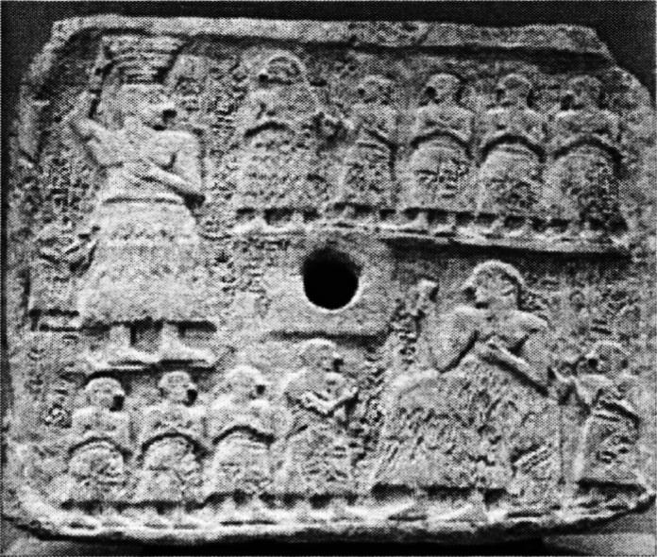
II. 3. Kamienna płytka wotywna przedstawiająca Ur-nansze (jako budowniczego z koszem na głowie) wraz z jego rodziną. Fot. Marie-Lan Nguyen, https:/Icommons. wikimedia.org — 22 V 2019
mowanego w opisie języka poziomu podstawowego (Langackerowski basic-level), najbardziej wyrazistego poznawczo i obejmującego elementy najwcześniej przyswajane w procesie nabywania języka.
Wraz z powstawaniem pojęć ogólnych i rozwojem abstrakcyjnego myślenia pojawia się perspektywa jako wzajemna relacja wielu przedmiotów. W epoce kamienia jest to, zdaniem Strzemińskiego, „perspektywa intencjonalna, gdzie wielkość przedmiotu określa się intencją artysty w stosunku do poszczególnych przedmiotów” (2017: 76). Przedmioty stają się na wizerunku tym większe, im większe znaczenie przypisuje im artysta.
W gramatyce kognitywnej pojęciu perspektywy intencjonalnej odpowiada zasada oglądu sytuacji nazywana „układem figura-tło”, który jest efektem „zdolności kierowania uwagi na wybrany element rzeczywistości i wyodrębniania go z tła” (Langacker 2009:7). Zróżnicowanie wielkości przedstawianych obiektów w zależności od ich znaczenia dla mówiącego jest realizacją jednej z zasad ikoniczności ilościowej: im więcej substancji językowej, tym większe znaczenie wyrażenia; elementy wypowiedzi, którym przypisujemy większe znaczenie, wymawiamy z większym naciskiem, a piszemy tłustym drukiem lub większą czcionką. Warto dodać, że w systemie notacji przyjętym w gramatyce kognitywnej zasadę tę wyraża zróżnicowanie grubości linii: linia pogrubiona odpowiada (ikonicznie) elementowi profilowanemu - figurze (trajektorowi), linia cieńsza natomiast - reprezentacji elementu tła (landmarkowi).
- Widzenie sylwetowe
Kolejnym etapem rozwoju świadomości wzrokowej w teorii Strzemińskiego jest widzenie sylwetowe, które uwydatnia „jednolitą, materialną struktu-

II. 4. Seradina. Fot. Luca Giarelli, https://commons.wikimedia.org -22 V2019
—-
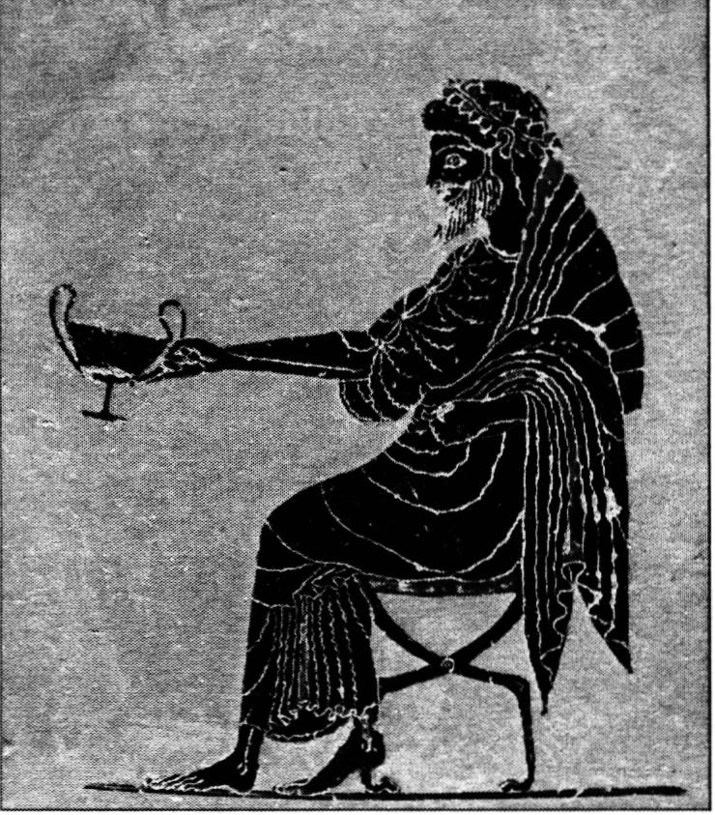
II. 5- Dionysos kantharos, https:// commons.wikimedia.org — 22 V2019
rę przedmiotu”, „wyodrębniając go z otoczenia” (2017: 79), czemu służy także kolorystyka powstających reprezentacji.
Jak już powiedziano, w gramatyce kognitywnej wyodrębnianie elementu z tła (a więc nazywanie rzeczy i nadawanie im funkcji agensów lub patiensów) jest podstawowym wymiarem obrazowania jako procesu determinującego konstruowanie wypowiedzi, natomiast w charakterystyce widzenia sylwetowego na szczególną uwagę zasługuje także powstanie - obok perspektywy intencjonalnej - perspektywy rzutu równoległego prostego, w którym „wymiary na obrazie odpowiadają stosunkom wymiarów istniejących w naturze” (Strzemiński 2017: 85).
W gramatyce kognitywnej takiej perspektywie widzenia odpowiadają środki służące realizacji zasady ikoniczności diagramatycznej, która pozwala na konstruowanie wypowiedzi w taki sposób, aby układ elementów w wyra
żeniu językowym stanowił odbicie odpowiadających im elementów w rzeczywistości pozajęzykowej. Klasycznym przykładem jest tu zasada, w myśl której zdarzenia, będące przedmiotem wypowiedzi autora, są uporządkowane tak, aby ich sekwencja na poziomie struktur językowych odpowiadała sekwencji opisywanych zdarzeń w świecie (rzeczywistym lub wirtualnym).
W kontekście analogii między świadomością wzrokową i językiem interesująca jest także charakterystyczna cecha powstających w tym okresie obrazów, nazywana przez Strzemińskiego „rytmiką szeregów równoległych”. O ile pojedynczy obiekt jest w tym ujęciu widziany „z całą wyrazistością przy pomocy jednego spojrzenia”, o tyle szeregi figur są ze sobą powiązane określonymi składnikami formy, które oko obserwatora „przenosi z jednego przedmiotu i wtapia w kształt drugiego” (Strzemiński 2017:87). Jest to słynny postulowany w teorii Strzemińskiego powidok, zjawisko wiązane z fizjologią wzroku.
Cytując Strzemińskiego, w wyniku tego typu widzenia na skutek zjawiska powidoku „realny zakres obserwacji przedmiotu zostafje] rozszerzony o realny zakres obserwacji, jakie powstają w oku i myśli obserwatora” (2017: 92). Na tym etapie przedmiot pojawia się zatem w łączności z obserwatorem, co
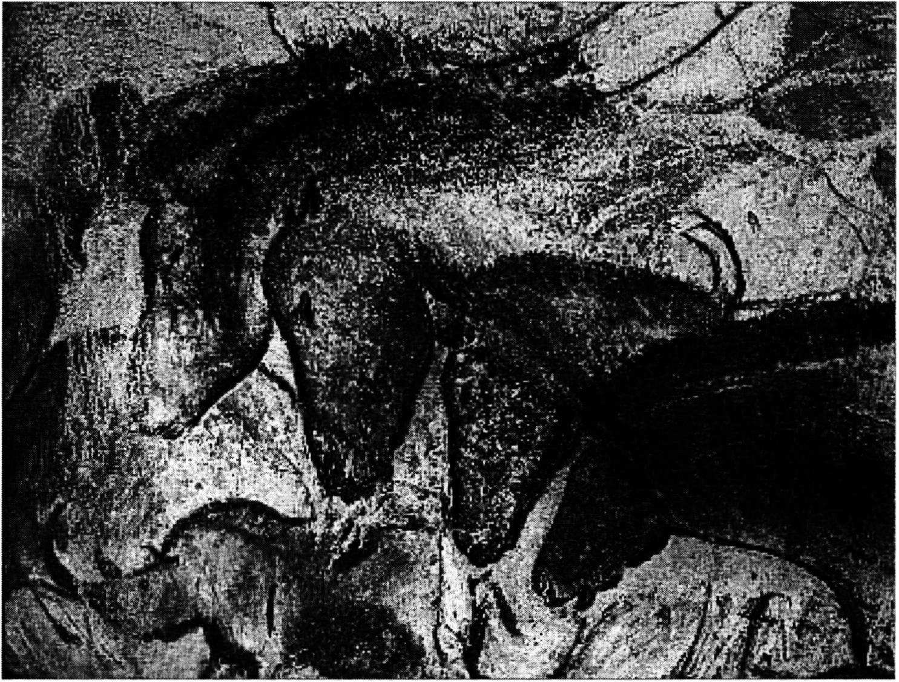
II. 6. Malowidła z jaskini Almaden, https://kursmanga.pl — 22 V 2019
językoznawstwo kognitywne opisuje jako diachroniczną tendencję w rozwoju języka - zjawisko nazwane przez Langackera subiektyfikacją i definiowane jako sposób widzenia (sic/), w którym „mentalne operacje inherentnie zawarte w doświadczeniach pewnego typu są używane w abstrakcji do ich treści” (Langacker 2009: 717 i nn.). Nawiasem mówiąc, przykład podany w tym miejscu rozważań Langackera jest dosłownym niemal odpowiednikiem malowidła pokazanego powyżej (il. 6): „Indywidualizacja, którą pociąga za sobą użycie wyrażenia »każdy kolejny«, będąca odzwierciedleniem odrębności poddawanych przeglądowi elementów, na zasadzie jeden po drugim, może w ten sposób zostać nałożona na właściwie dowolną koncepcję” (Langacker 2009: 717 i nn.).
- Widzenie bryły
Kolejny typ świadomości wzrokowej ujawnia się jako chęć ukazania na (dwuwymiarowej) płaszczyźnie trójwymiarowego przedmiotu albo - raz jeszcze cytując słowa Szymborskiej - „ochota oglądania rzeczy z sześciu stron” (wiersz Do Arki). Z chęci ukazania głębi - dążenia do tego, aby pokazać „to[,j co się znajduje poza przednią fasadą przedmiotu, jego boki niewidzialne od przodu” (Strzemiński 2017: 113, podkreślenia w oryginale) - zrodził się wynalazek perspektywy rzutu zbieżnego: zmniejszanie przedmiotów w miarę ich oddalania i umieszczanie ich na różnych poziomach według zasady „im dalej, tym wyżej”. Podmiot, oderwany od przedmiotu obserwacji, dokonuje tej operacji „zmniejszania” i „zwiększania” jako swoistego procesu mentalnego, aktu „wspólnej pracy myśli i wzroku” (Strzemiński 2017: 122).
Perspektywa zbieżna, powszechnie uważana za „obiektywną” i „naturalną”, jest jednak w gruncie rzeczy nieprawdziwa (w rzeczywistości przedmioty nie stają się przecież „mniejsze” lub „większe” w zależności od odległości). Jest więc sztuczna i „wyrozumowana”, ale żeby osiągnąć konieczną do jej tworzenia „trójwymiarową” świadomość wzrokową, „należy mieć rozwinięte i wyćwiczone myślenie uogólnieniami i zdolność abstrahowania” (Strzemiński 2017: 122). I tym razem stwierdzenie teoretyka sztuki brzmi niemal dosłownie jak postulaty językoznawcy kognitywnego. Językoznawczy wariant tezy o „odrębności i przeciwstawieństwie między podmiotem i przedmiotem” i o przedstawianiu przedmiotów „w oderwaniu od widzącego człowieka”, o których pisze
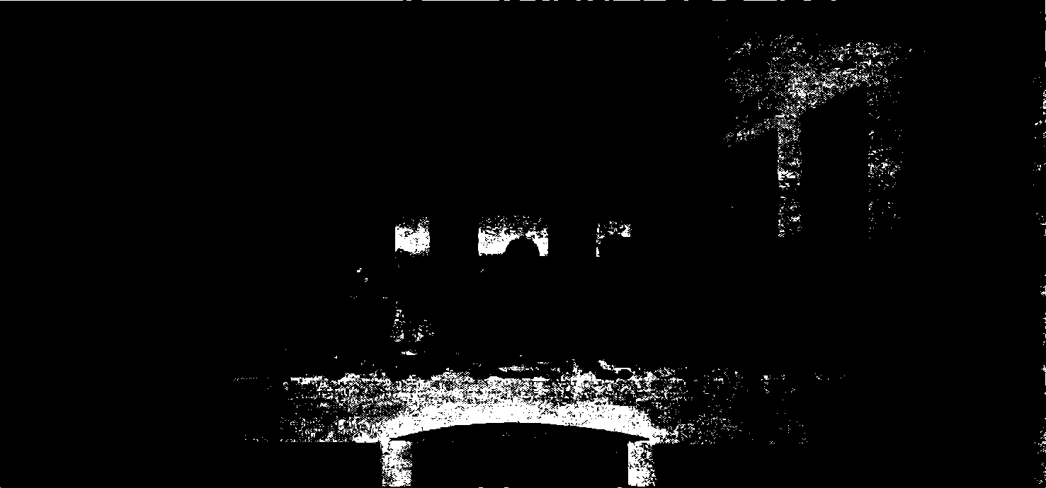
II. 7. Leonardo da Vinci, Ostatnia wieczerza, https:llcommons.wikimedia.org - 22 V2019
Strzemiński, w rozważaniach Langackera dotyczących obiektywnego konstruowania sceny (obiektyfikacji) brzmi następująco:
[Przedmiot procesu konceptualizacji] jest konstruowany z maksymalną obiektywnością, kiedy jest wyraźnie obserwowany i jasno odgraniczony zarówno od swojego otoczenia, jak i obserwatora. Pojęcia te najłatwiej przedstawić w relacji do percepcji wzrokowej (Langacker 2009: 339).
Jednak o ile widzenie bryły zakłada obiektywność zewnętrznego świata i nieobecność podmiotu w poznawanym świecie, o tyle kognitywna teoria języka wyklucza całkowitą odrębność, dowodząc, że każdy językowy obraz nosi - mniej lub bardziej wyraźną - sygnaturę swojego twórcy. W tym sensie autorzy kognitywnego modelu języka zbliżają się do subiektywnych typów świadomości wzrokowej.
- Widzenie światłocieniowe
Obiektywizm widzenia bryły odrzuca cień jako subiektywne złudzenie, pozbawione więzi z przedmiotem. Natomiast „światłocieniowa świadomość wzrokowa”, wyższy typ świadomości widzenia powstający na kolejnym etapie rozwoju, uwzględnia cień jako jeden z aspektów przedmiotu. Cień niszczy jednak „obiektywny” kształt przedmiotu: w przejściu od cienia do światła zanika
ją kontury, które stapiają się z tłem. Jak pisze Strzemiński, „odrębność przedmiotu” ustępuje w tym typie widzenia „na rzecz widzenia całości - na rzecz procesu widzenia” (2017: 164). Istotą malarstwa światłocieniowego jest zatem dla Strzemińskiego stosowanie kluczy kompozycyjnych: wyznaczania tego, „co autor wskazuje jako najważniejsze w obrazie”. Cytując Strzemińskiego:
Natura wyrażona środkami widzenia światłocieniowego zostaje poddana opracowaniu metodą kluczy kompozycyjnych. Poszczególne jej miejsca zostają wzmocnione (i te widzimy przede wszystkim), inne - osłabione (i te zaledwie docierają do naszej świadomości, gdyż je ledwie dostrzegamy) (2017: 181).
Klucze kompozycyjne - choć podpowiadane przez naturę przedmiotów - są więc w ostatecznym rozrachunku funkcją subiektywnych decyzji twórcy.
Opis widzenia światłocieniowego znajduje bliską paralelę w charakterystyce cechy konceptualizacji, którą w gramatyce kognitywnej definiuje się jako wyrazistość lub wyróżnienie (cognitive salience). Langacker pisze:
W strukturach językowych odnajdujemy liczne przykłady asymetrii, które można sensownie rozpatrywać w kategoriach stopnia wyróżnienia. (...) Podobnie do innych wymiarów obrazowania, wyróżnienie jest zjawiskiem pojęciowym, zakorzenionym w naszym rozumieniu świata, ale nie w samym świecie jako takim. (...) To, na ile dany obiekt jest wyróżniony, (...) zależy od sposobu obrazowania (2009: 99, 107-108).
Podobnie jak na obrazie tworzonym metodą kluczy kompozycyjnych, gdzie cień można przesuwać i zmieniać jego kierunek, światłem wyróżniając to, co autor uzna za najważniejsze, w wypowiedzi językowej subiektywnie stosowany „światłocień” pojawia się jako akcent zdaniowy, szyk zdania czy określony wybór materiału leksykalnego.
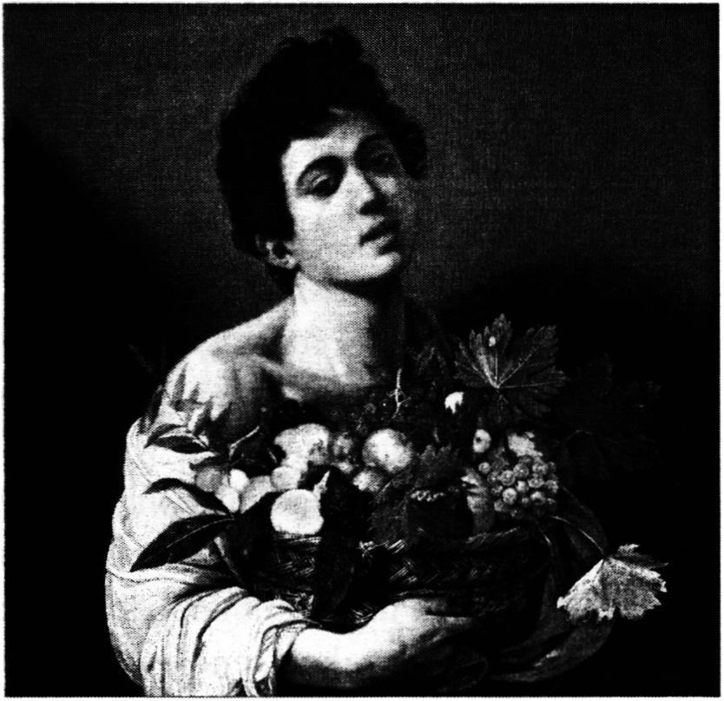
II. 8. Caravaggio, Chłopiec z koszem owoców, https-.Hcommons. wikimedia. org - 22 V 2019
- Pełne widzenie empiryczne
Podstawą najwyższej świadomości wzrokowej, czyli pełnego widzenia empi- rycznego.jest twierdzenie, że widzenie jest „ruchomą czynnością fizjologiczną”:
Patrzymy kolejno na rozmaite przedmioty, rzucamy spojrzenia w różnych kierunkach i dopiero z podsumowania ich przez uświadamiającą myśl powstaje jednolity obraz widzianej rzeczywistości. (...) Ruchome widzenie trwające w czasie jest zdobyczą nowej świadomości wzrokowej (...). Nie należy rozpatrywać obserwowanego zjawiska lub przedmiotu w jego mechanicznym oderwaniu od obserwatora. Istnieje współzależność pomiędzy obserwatorem a zjawiskiem obserwowanym. Jedno wywiera wpływ na drugie, jedno przechodzi w drugie, gdyż nie ma rzeczy odrębnych i niezależnych jedna od drugiej (Strzemiński 2017: 198-199, 204).
Znika też „newtonowski rozdział czasu i przestrzeni”. Przestrzeń i czas „są tylko postaciami, w jakich poznajemy ruch materii”, pisze Strzemiński (2017: 204). Widzenie empiryczne jest „przeskokowe” i „selekcjonujące”,
spojrzenie obserwatora zatrzymuje się na tym, co przyciąga jego uwagę; wyróżnia istotne dla widzenia przedmioty z - chwilowo - nieistotnego tła (...). Ten sam przedmiot możemy widzieć jako bryłę (jeśli nastawimy na niego ostrość spojrzenia). Ten sam przedmiot widzimy jako płaszczyznę (opływając wzrokiem jego linię konturową). I tego przedmiotu możemy nie widzieć wcale, jeśli go wtopimy w tło, nastawiając spojrzenie na widzenie innej odległości (Strzemiński 2017: 300-301).
Realizm przedmiotu (czyli nieruchomego spojrzenia) staje się w ten sposób „realizmem widzenia ruchomego” - w teorii Strzemińskiego jest to „realizm impresjonizmu”. Starając się o oddanie „widzenia takiego, jakie odbywa się w rzeczywistości”, malarz impresjonista przyjmuje zatem - w miejsce klasycznej - „perspektywę fizjologiczną”.
Eksperymentując z „perspektywą fizjologiczną”, Cézanne starał się namalować element świata, który jest widziany jednocześnie z różnych punktów obserwacyjnych oraz - jednocześnie - prawym i lewym okiem. Strzemiński analizuje cechy przedmiotów określane przez krytyków jako „deformacje”, wskazując, że są to uzasadnione fizjologią patrzenia przesunięcia, wynikające z procesu określanego konwencjonalną metaforą „omiatania wzrokiem” pola widzenia i ze zmiennej wyrazistości przyciągających wzrok elementów (2017: 272 i nn.). Podsumowując analizę Martwej natury, Strzemiński stwierdza, że świadomość widzenia fizjologicznego „znosi dotychczasową idealistycz-
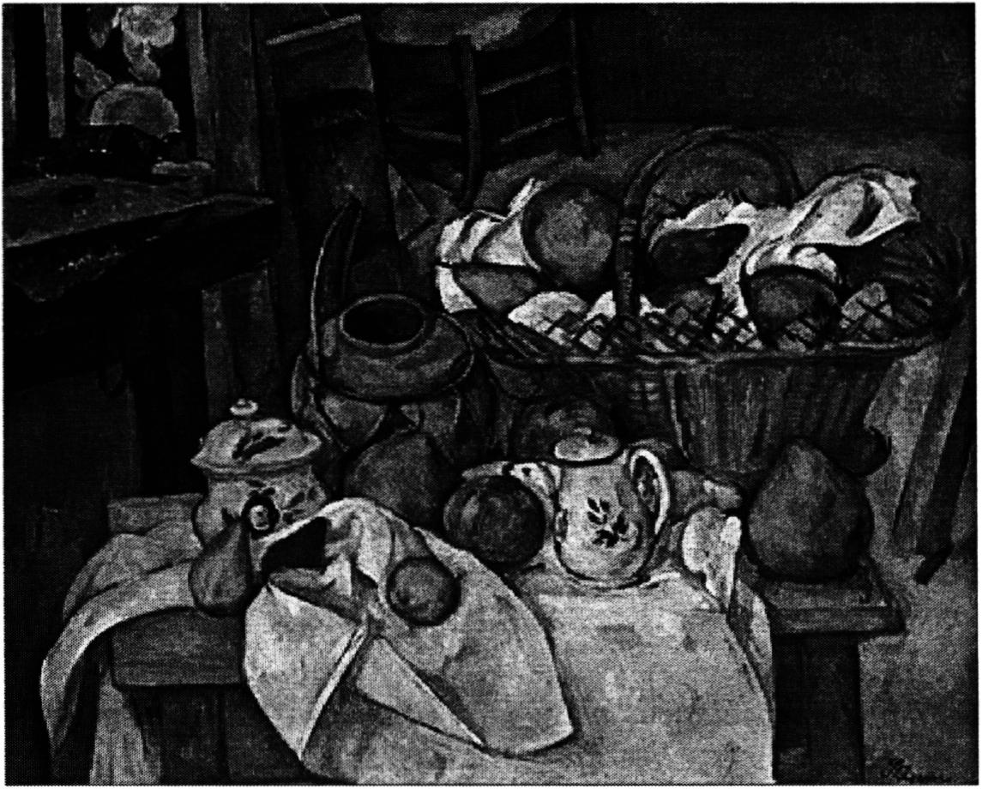
II. 9. Paul Cezanne, Martwa natura z koszem, https:llsiemck.pll — 22 V2019
nie wyrozumowaną granicę pomiędzy tym, co »subiektywne« a »obiektywne«. Obraz świata widziany widzeniem fizjologicznym zawiera w jednakowej mierze składniki pochodzące z materii zewnętrznej, jak i z materii, z której ukształtowany jest obserwator” (2017: 217).
Gdy się czyta rozważania Strzemińskiego na temat pełnego widzenia empirycznego z pozycji kogoś, kto zna rozważania Langackera na temat koncep- tualizacji i ekspresji werbalnej, bardzo łatwo odnieść wrażenie, że jeden tekst stanowi parafrazę drugiego. Dla Langackera, jak dla Strzemińskiego,
[k]ażda struktura symboliczna konstruuje daną treść w określony sposób - jako część skonwencjonalizowanej wartości semantycznej. Trudno oprzeć się pokusie zastosowania wizualnej metafory, w której treść pojęciowa jest porównana do sceny, a obrazowanie do jej oglądu. (...) I tak, gdy dokonujemy oglądu sceny, to, co widzimy, zależy od tego, (i) z jakiej odległości prowadzimy ogląd; (ii) na co kierujemy wzrok; (iii) na jakie obiekty zwracamy największą uwagę oraz (iv) z jakiego miejsca oglądamy scenę. Każdemu z tych parametrów odpowiadają określone terminy obejmujące szeroko zakrojone obszary zjawisk związanych z obrazowaniem: (i) uszczegółowienie, (ii) ogniskowanie, (iii) wyróżnienie oraz (iv) perspektywa (2009: 85).
Można więc chyba zaryzykować twierdzenie, że konstruując swój model gramatyki, językoznawcy kognitywni zaproponowali taki opis języka, który nie tylko wiąże postrzeganie wizualne z językową reprezentacją świata, ale
także uwzględnia wpływ, jaki na sposób mówienia o świecie wywiera stopień świadomości wzrokowej, pozwalający na pełne widzenie empiryczne.
Bibliografia
Borkowska G., 1991, Szymborska eks-centryczna, „Teksty Drugie”, nr 4 (10), s. 45-58. Fauconnier G., 1997, Mappings in Language and Thought, Cambridge.
Johnson M., 1987, The Body in the Mind. The Bodily Basis of Meaning, Chicago.
Lakoff G., 2011, Kobiety, ogień i rzeczy niebezpieczne, M. Buchta, A. Kotarba, A. Sku- cińska (tłum.), Kraków [wyd. oryg. Chicago 1987].
Lakoff G., 1989, The Invariance Hypothesis. Do Metaphors Preserve Cognitive Typology?, Duisburg.
Langacker R. W., 1987, Foundations of Cognitive Grammar, vol. 1: Theoretical Prerequisites, Stanford.
Langacker R. W., 1991, Concept, Image and Symbol. The Cognitive Basis of Grammar, Berlin-New York.
Langacker R. W„ 2009, Gramatyka kognitywna. Wprowadzenie, E. Tabakowska i in. (tłum.), Kraków.
Merleau-Ponty M„ 1996, Oko i umysł. Szkice o malarstwie, S. Cichowicz (tłum.), Gdańsk.
Murawska M., Sztuka, która pozwala zobaczyć niewidzialne. Maurice Merleau-Ponty o malarstwie Cézanne’a i Michel Henry o abstrakcji Kandinskiego, „Przegląd Filo- zoficzno-Literacki”, nr 2 (14), [on-line:] www.pfl.uw.edu.pl/index.php/ pfl/article/ download/215/97 - 22 VI 2018.
Poprzçcka M., 2008, Inne obrazy. Oko, widzenie, sztuka. Od Albertiego do Duchampa, Gdańsk.
Przyboś J„ 2017 (1958), Przedmowa [w:] W. Strzemiński, Teoria Widzenia, Łódź, s. 51-60.
Strzemiński W„ 2016 (1958), Teoria widzenia, Łódź.
Światłoń D., 2010, Nowe spojrzenie na sztukę, „Dialogi i Diagnozy. Estetyka i krytyka”, nr 19 (2), s. 191-195.
Watson S., 2008, Merleau-Ponty i Foucault: de-estetyzacja dzieła sztuki. O stwierdzeniu Leonarda: „Malarstwo jest filozofią”, P. Schollenberger (tłum.), „Sztuka i Filozofia”, nr 33, s. 17-38.

' Dziękuję anonimowym Recenzentom wcześniejszej wersji tego tekstu za cenne sugestie
komentarze.

